Unión del Pueblo Navarro talde parlamentarioari atxikitako foru parlamentari Juan Luis Sánchez de Muniáin Lacasia jaunak 11-25/PES-00160 galdera egin zuen etxebizitza babestuen eskatzaileen kopuruaren adierazlea kontsultatzeko aukeraren inguruan, idatziz erantzun zekion. Bada, Nafarroako Gobernuko Etxebizitzako, Gazteriako eta Migrazio Politiketako kontseilaria naizen aldetik, honako hau jakinarazten dut egindako galderari erantzunez:

Etxebizitza babestuen eskatzaileen kopurua (sexuaren, adinaren, etxebizitza motaren eta abarren arabera segmentatuta), www.navarra.es/eu/etxebizitza webguneko Albisteak atalean dago eskuragarri. Bertan, beste zenbait informazio interesgarri ere kontsulta daitezke.
www.navarra.es/eu/etxebizitza

Hori jakinarazten dut, Nafarroako Parlamentuko Erregelamenduaren 215. artikuluan xedatutakoa betez.

Iruñean, 2025eko maiatzaren 7an.

Hirugarren lehendakariorde eta Etxebizitzako, Gazteriako eta Migrazio Politiketako kontseilaria

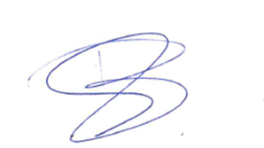
Begoña Alfaro García

